Разработка концепции программной системы.

Продукт: **Цифровая логистическая платформа**

1.Реализация требований и создание вариантов использования.

1.1 Реализация начальной фазы процесса разработки (п.1 - 5)

п.1 Сформировать концепцию (**vision**) – понимание проекта в целом, сформулировать бизнес-цели, которых хочет достичь заказчик от внедрения

программной системы.

Документ о концепции и границах (*vision and scope document*):

**Для** работников логистической компании, **которым** необходимо искать грузы (загрузки) для собственного автотранспорта, **данная** система *AutoTransInfo* **является** информационной системой, **которая** в режиме “одного окна” обеспечивает доступ к информации о местонахождении, направлении движения, прогнозируемой дате прибытия и выгрузки автотранспорта. Посредством сбора информации из учетных систем 1С, датчиков GPS/ГЛОНАСС и навигационных систем обеспечивает контроль за деятельностью автопарка, уменьшение порожнего пробега до 30%; уменьшение простоя автотранспорта до 20%; обеспечивает удобное составление цепочек загрузки на несколько недель вперед, что в свою очередь снижает нагрузку на логистический отдел и вместо трех логистов за тем же объемом автотранспорта способен следить один человек. **В отличие** от действующих сейчас механизмов работы таких как - ведение отчетности в таблицах Excel, учета заказов и документооборота в 1С, составление маршрута в ЯндексКартах, контроля местоположения автотранспорта в системе мониторинга MSSGLONASS, связи с водителем посредством телефонной связи **наш продукт** в режиме реального времени и в едином приложении будет генерировать все отчеты по ключевым показателям парка, осуществлять электронный документооборот между водителем и организацией, уведомлять о ходе перевозки и местоположении автотранспорта, предоставлять возможность составлять план загрузок/выгрузок на несколько недель вперед.

п.2 Пользователи программной системы

Определение классов пользователей цифровой логистической платформы способом “от большего к малому” (“Expand Then Contract”):

| Имя | Численность пользователей | Описание |
| --- | --- | --- |
| Директор (привилегированный) | Один | Директор посредством системы формирует отчеты по ключевым показателям автопарка. Использует систему для осуществления контроля исполнения подчиненными своих должностных обязанностей. Осуществляет контроль выполнения ежемесячного/еженедельного/ежедневного плана эффективности предприятия. Использует систему на ежедневной основе по несколько раз в день. |
| Логисты | Три менеджера по логистике | Менеджеры по логистике на ежедневной основе используют систему для коммуникации с водителями, передачи маршрутных заданий, документов и примечаний по выполнению заявок. С помощью системы выполняют контроль за ходом выполнения заданий, отслеживают маршрут автотранспорта и время проведенное на погрузках/выгрузках. Формируют отчеты по выполненным заявкам. Составляют календарь запланированных маршрутов и осуществляют распределение заявок между водителями. |
| Механик | Один контролер технического состояния ТС | Механик осуществляет контроль за ежемесячным пробегом автотранспорта и составляет план прохождения ТО с занесением в календарь с заявками для координации с логистами. Использует систему на ежедневной основе по мере необходимости. |
| Ответственный за БДД | Один специалист ответственный за обеспечение БДД | Ответственный за безопасность дорожного движения использует систему ежедневно в начале рабочей смены и в конце смены для выгрузки отчетов по контролю за соблюдением водителями режима труда и отдыха. Оформляет командировочные, маршрутные листы и направляет водителям. |
| Водители | Двадцать водителей-экспедиторов грузового автотранспорта | Водители используют систему в мобильном приложении для приема заявок, отправки отчетности о ходе выполнения заявки, загрузки фотографий документов по перевозке, коммуникации с логистами, механиком и специалистом по БДД автотранспортного предприятия. |

п.3 Пользовательские истории.

В соответствии с шаблоном - *Как <тип пользователя>, я хочу <цель>, чтобы <причина>*.

**Как** директор, **я хочу** формировать отчеты о суточном пробеге автотранспорта, порожних пробегах, простоях, запланированных погрузках **чтобы** принимать управленческие решения в режиме реального времени.

**Как** логист, **я хочу** видеть на карте текущее местонахождение автотранспорта **чтобы** не отвлекать водителя вопросами о текущем местоположении.

**Как** логист, **я хочу** иметь возможность составлять календарь будущих загрузок для распределения грузов между машинами **чтобы** обеспечить наибольшую эффективность работы автопарка.

**Как** логист, **я хочу** отправлять и принимать фотографии документов от водителей **чтобы** вести учет выполняемых рейсов.

**Как** механик, **я хочу** контролировать местонахождение и пробег автотранспорта, иметь возможность создавать отчет о прохождении ТО **чтобы** выбирать оптимальные точки прохождения ТО.

**Как** механик, **я хочу** вносить в календарь загрузок запланированные ТО, **чтобы** сократить простой автотранспорта без работы.

**Как** ответственный за безопасность дорожного движения, **я хочу** сформировать отчет о времени проведенном водителем на линии **чтобы** контролировать соблюдение водителями режима труда и отдыха.

**Как** водитель, **я хочу** получать задания по перевозке и маршруту такие как точка загрузки/выгрузки, маршрут следования, данные о грузе (вес, объем, количество паллет) в мобильном приложении **чтобы** поменьше отвлекали от дороги своими звонками!

**Как** водитель, **я хочу** загружать и отправлять фотографии документов в мобильном приложении **чтобы** отчитываться о проделанной работе.

п.4 Функциональные требования к системе (“рамки решения”) и соответствующие им задачи разработчика (“рамки проекта”):

| ID | Описание “рамки решения” | ID | Описание “рамки проекта” |
| --- | --- | --- | --- |
| Функция: отображение текущего местоположения автотранспорта на карте | | | |
| 1 | Система должна обеспечивать пользователям доступ к местоположению автотранспорта посредством обработки данных с GPS трекеров и отображения полученных координат на карте. | 101 | Реализовать обработку данных с GPS трекеров. |
| 102 | Реализовать вывод на экран карты с текущим местоположением автотранспорта. |
| 103 | Реализовать отображение пути проделанного автомобилем при выборе соответствующего автомобиля. |
| Функция: формирование отчета | | | |
| 2 | Система должна по запросу пользователя формировать отчеты по суточному пробегу, простою, порожнему пробегу автотранспорта, количестве выполненных заказов и количестве запланированных загрузок. | 201 | Реализовать формирование отчета по суточному пробегу автотранспорта. |
| 202 | Реализовать формирование отчета по простою автотранспорта. |
| 203 | Реализовать формирование отчета по порожнему пробегу автотранспорта. |
| 204 | Реализовать формирование отчета по количеству выполненных заказов. |
| 205 | Реализовать формирование отчета о количестве запланированных загрузок. |
| Функция: загрузка файлов | | | |
| 3 | Система должна по запросу пользователя загружать в базу данных фотографии документов. | 301 | Реализовать возможность загрузки в базу данных системы документов с внутренней памяти устройства. |
| 302 | Реализовать возможность загрузки в базу данных системы сфотографированных документов. |
| 303 | Реализовать возможность обмена между пользователями загруженных документов. |

п.5 Модель прецедентов (описание вариантов использования) на основе функциональных требований в текстовой (сценарной) форме.

| Прецедент: LocationTracking |
| --- |
| ID: 1 |
| Краткое описание:  Отображение полученных с GPS трекеров координат на карте |
| Главные актеры:  Нет. |
| Второстепенные актеры:  UserAutoTransInfo (пользователь ATI) |
| Предусловие:   1. Подключение к системе |
| Основной поток (primary scenario): /неявный актер MonitoringSystem   1. Прецедент запускается когда пользователь ATI запускает систему. 2. Система выводит данные о геолокации на карту. 3. Система обновляет данные о местоположении один раз в минуту. 4. Система изменяет расположение объектов на карте в случае получения новых координат. |
| Постусловия:   1. Система показала местоположение автотранспорта на карте. |
| Альтернативные потоки (secondary scenarios):  ConnectionLoss |

| Альтернативный поток: LocationTracking:ConnectionLoss |
| --- |
| ID: 1.1 |
| Краткое описание:  Система сообщает пользователю ATI, что потеряно соединение с GPS трекерами. |
| Главные актеры:  UserAutoTransInfo (пользователь ATI) |
| Второстепенные актеры:  Нет. |
| Предусловие:   1. Система не получает данные с GPS трекеров. |
| Альтернативные потоки (secondary scenarios):   1. Альтернативный поток начинается в любой момент времени. |
| Постусловия:  Нет. |

| Прецедент: CreateReport |
| --- |
| ID: 2 |
| Краткое описание:  Создание отчета по запросу пользователя ATI |
| Главные актеры:  UserAutoTransInfo (пользователь ATI) |
| Второстепенные актеры:  Нет. |
| Предусловие:  Нет. |
| Основной поток (primary scenario):   1. Прецедент начинается когда пользователь ATI выбирает опцию “сформировать отчет”. 2. Система предлагает выбрать из выпадающего списка нужный пользователю ATI отчет. 3. Если пользователь выбирает отчет по суточному пробегу, тогда   3.1 Система выводит на экран отчет по суточному пробегу.   1. Если пользователь выбирает отчет по простою автотранспорта, тогда   4.1 Система выводит на экран отчет по простою автотранспорта.   1. Если пользователь выбирает отчет по порожнему пробегу, тогда   5.1 Система выводит на экран отчет по порожнему пробегу.   1. Если пользователь выбирает отчет по количеству выполненных заказов, тогда   6.1 Система выводит на экран отчет по количеству выполненных заказов.   1. Если пользователь выбирает отчет о количестве запланированных загрузок, тогда   7.1 Система выводит на экран отчет о количестве запланированных загрузок. |
| Постусловия:   1. Система показала отчет по суточному пробегу. 2. Система показала отчет по простою автотранспорта. 3. Система показала отчет по порожнему пробегу. 4. Система показала отчет по количеству выполненных заказов. 5. Система показала отчет о количестве запланированных загрузок. |
| Альтернативные потоки (secondary scenarios):  Нет. |

| Прецедент: DownloadFiles |
| --- |
| ID: 3 |
| Краткое описание:  Пользователь ATI загружает в систему файлы |
| Главные актеры:  UserAutoTransInfo (пользователь ATI) |
| Второстепенные актеры:  Нет. |
| Предусловие:  Нет. |
| Основной поток (primary scenario):   1. Прецедент начинается когда пользователь ATI выбирает опцию “загрузка файлов” 2. Система предлагает выбрать способ загрузки файлов в систему. 3. Если пользователь ATI выбирает загрузку файла из внутренней памяти устройства   3.1 Система открывает окно поиска имеющихся на устройстве файлов.  3.2 Система загружает выбранный пользователем файл в систему.   1. Если пользователь ATI выбирает камеру устройства   4.2 Система запускает камеру на устройстве.  4.3 Система загружает сделанную фотографию в систему. |
| Постусловия:   1. Система загружает файлы в базу данных. |
| Альтернативные потоки (secondary scenarios):  InvalidFileType |

| Прецедент: DownloadFiles:InvalidFileType |
| --- |
| ID: 3.1 |
| Краткое описание:  Система сообщает пользователю ATI, что он выбрал недопустимый тип файла |
| Главные актеры:  UserAutoTransInfo (пользователь ATI) |
| Второстепенные актеры:  Нет. |
| Предусловие:  Пользователь ATI выбрал недопустимый тип файла |
| Альтернативные потоки (secondary scenarios):   1. Альтернативный поток начинается после шага 3.2 основного потока. 2. Система сообщает пользователю ATI, что он выбрал недопустимый тип файла. |
| Постусловия:  Нет. |

п.5.1 Модель прецедентов в виде диаграммы Use Case.



п.6 Словарь данных (data dictionary).

| **Элемент данных** | **Описание** | **Структура или тип данных** | **Длина** | **Значения** |
| --- | --- | --- | --- | --- |
| Единица измерения веса | Единица измерения, в которых указывается вес товара | Целое | 2 | Тонны от 1 до 20 |
| Единица измерения объема | Единица измерения, в которых указывается объем товара | Целое | 2 | Кубометры от 1 до 80 |
| Заявка на перевозку | Описание заявки | Идентификатор заявки  +Пункт погрузки  +Вес груза  +Объем груза  +Пункт выгрузки  +Наименование заказчика |  |  |
| Заявка на прохождение ТО | Описание заявки | Идентификатор заявки  +Адрес станции техобслуживания  +Дата  +Номер автомобиля |  |  |
| Идентификатор заявки | Уникальный идентификатор заявки | Целое | 10 | Генерируемый системой порядковый номер начиная с 1 |
| Наименование заказчика | Компания заказчик перевозки | Наименование компании  +Юр.адрес  +Реквизиты |  |  |
| Пункт погрузки | Место загрузки груза | Адрес  +Контакты склада  +Режим работы на отгрузку |  |  |
| Пункт выгрузки | Место выгрузки груза | Адрес  +Контакты склада  +Режим работы приемки |  |  |
| Сотрудник разместивший заявку | Информация о сотруднике разместившем заявку | Имя сотрудника разместившего заявку  +Табельный номер сотрудника |  |  |
| Стоимость | Стоимость перевозки | Целое | 7 | Рубли |

п.6.1 Модель предметной области в виде диаграмм.





Практическое задание 2. Проектирование алгоритма решения задачи согласно процедурной парадигме.

Проектирование требуемых функций. Разработка функциональной модели согласно стандарту IDEF0.

Контекстная диаграмма (диаграмма верхнего уровня).



Диаграмма декомпозиции 1-го уровня.



Диаграммы декомпозиции 2-го уровня.





Практическое занятие 3. Проектирование объектной модели

Сценарий: определение и отображение на карте местоположения автомобилей.

Участвуют: система, два автомобиля, карта.

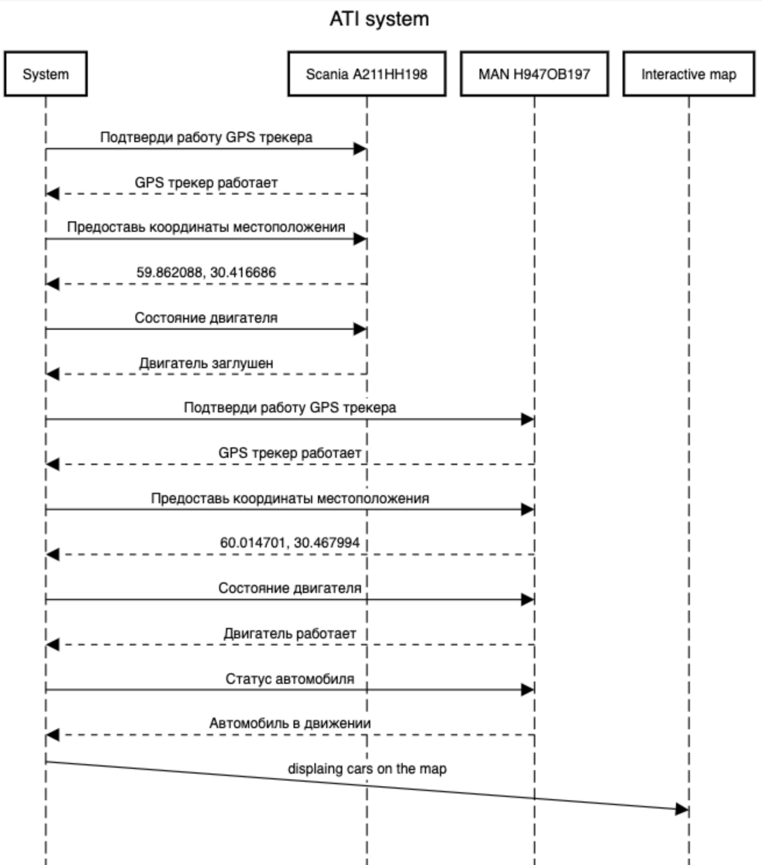

Практическое задание 4. Проектирование объектно-ориентированной программы.

Диаграмма классов UML.

